# 样品列表/展厅列表

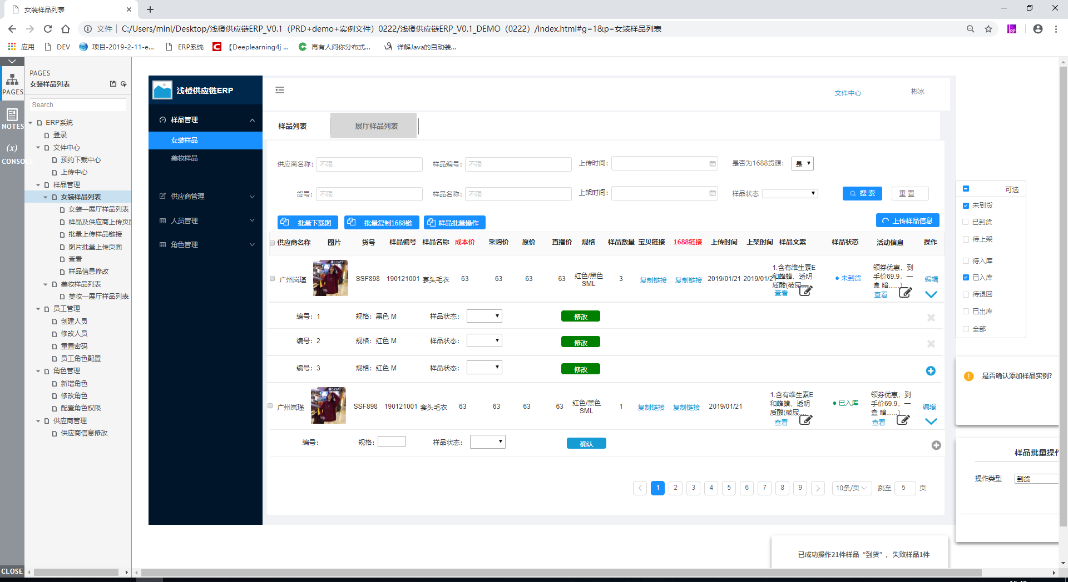

## 接口开发逻辑

1:通过类目和分页数据作为查询条件查询

SAMPLE_PRODUCT表和SAMPLE_PRODUCT_INSTANCE表,取最近一个月时间内数据

2:根据登录用户身份获取用户权限

3:针对用户权限进行字段隐藏

4:将文案和活动这2个字段 字数控制在10个字其余用……显示

注:样品与实例是1->N 关系